# Professionele Sportkundige identiteit

Begin dit schooljaar moest ik enorm wennen met het verschil tussen MBO en HBO. Op het MBO haalde ik alles met gemak. En deed ik alles op standje rust. Er werd mij daar ook verteld dat als ik HBO ging doen, dat ook echt de knop om moest. Dat heb ik dit jaar met vallen en opstaan gedaan. Ik was het niet gewend om te leren, ik had namelijk weinig discipline. Tenzij het ging om in de praktijk te werk te gaan, daar zette ik me altijd voor de 100% voor in, omdat ik niemand wou teleurstellen. Ik merkte al gauw dat ik mezelf te kort zou doen als ik nu de kans niet zou grijpen om er vol voor te gaan. En dat heb ik dit jaar gedaan.

In blok 1 kreeg ik inzicht in de sociaal maatschappelijke waarde van sport. Sport kan dus gebruikt worden om maatschappelijke doelen te halen. Door middel van het organiseren van een evenement voor daklozen en asielzoekers. Door het evenement te organiseren ben ik in aanraking gekomen met andere culturen en normen en waarden. Dit heb ik gedaan door de doelgroep in kaart te brengen middels een doelgroep analyse. Dit heb ik gedaan door onder andere artikels te lezen die betrekking hadden tot de doelgroep waar wij ons evenement voor organiseerde. Dit was 1 van de hoogtepunten van mijn eerste jaar. Ik had op het CIOS al meerdere evenementen georganiseerd. Maar dit valt in het niets door wat ik dit jaar op school heb geleerd. Normaal gesproken maakten we een draaiboek en dachten we niet na over de doelgroep. Dit jaar gingen we eerst de doelgroep observeren, door middel van een zelf opgezet observatie formulier, vervolgens gingen we de doelgroep in kaart brengen met de doelgroep analyse. Dit had ik hiervoor nog nooit gedaan. Ook had ik nog nooit de onderdelen die wij vonden passen bij de doelgroep getest, door dit wel te doen kun je de veiligheid garanderen bij de deelnemers, hier had ik nog niet eerder bij stilgestaan.

Het 2e hoogtepunt van dit jaar was het leveren van een organisatieadvies bij de vereniging. Dit heb ik bij mijn vereniging, vv Nieuweschoot gedaan. De vereniging staat er op dit moment niet al te best voor, dit was 1 van de redenen dat ik gekozen heb om het organisatieadvies bij deze vereniging te doen. Ik wou graag iets leveren, waar de club iets aan heeft. In dit blok leerde ik o.a. wat desk en field research is. Door dit te doen kun je de club intern en extern in kaart brengen. Dit was interessant omdat je erachter komt waar de struikelblokken liggen van de leden en de omgeving. Vervolgens hebben we een SWOT-analyse gemaakt, dit is ook een term die ik dit jaar voor het hoorde en heb leren toe te passen/gebruiken. Ook kwam ik er aan het einde van het blok achter, dat ik niet alles op het laatste moment moet doen. De vereniging was namelijk blij met ons advies, maar toen wij op school ons verslag inleverden kwamen wij erachter dat ons verslag vol stond met spelfouten. Dit is natuurlijk ontzettend onprofessioneel, als ik het verslag nogmaals had doorgelezen had ik de spelfouten er zo uit kunnen filteren. Door het in blok 3 en 4 beter te plannen voorkom ik deze fout. En dat is wat me in de 3e en 4e blok wel is gelukt. Door mijn zaken op orde te hebben een ruime tijd van tevoren, heb ik speling om eventueel iets aan te passen. Dit geeft mij dan ook rust. Ik merk aan mezelf, dat wanneer ik op het laatste moment iets ga doen, dat ik dit overhaast doe en dat gaat niet altijd goed.

Ook moesten we dit jaar 2 eventstages doen, om een blik in de keuken te krijgen en mee te helpen bij een groot event. Na het evenement heb ik een bedankje geschreven aan Jochem Sloothaak, Jochem is namelijk de beleidsadviseur bij de gemeente van Heerenveen. Via hem ben ik betrokken geraakt bij de adventure run. Na het evenement heb ik hem een appje gestuurd op hem te bedanken voor het regelen van mijn event stage, dit is het minste wat je kan doen, maar je laat toch even weten dat je het op prijs stelt dat een ander iets voor je doet. In de bijlage vind je het appje die ik naar Jochem heb verstuurd.

Aan het begin van het jaar, vond ik mijzelf een beetje laks en liep ik af en toe achter de feiten aan. Ook was ik af en toe afwezig bij de lessen. Aankomend schooljaar wil ik mij bewijzen en laten zien dat dit verleden tijd is. Dit jaar heb ik hier ook een stappen in gemaakt zoals bijvoorbeeld het uitzoeken van een stage voor leerjaar 2. Ik heb op de stagemarkt zorgvuldig gekeken wat mij leuk lijkt en had ook een top 3 gemaakt namelijk: Sportstad Heerenveen, Caparis i.c.m. Heerenveen en ECO-Coaching.

Vervolgens kregen we te horen dat je een motivatie brief moest schrijven, dit heb ik gedaan. Toen hoorde ik dat ik helaas niet uitgeloot werd, baalde ik hiervan. Normaal gesproken zou ik het erbij laten zitten, maar wat ik dit jaar heb geleerd is vooral blijven doorzetten. Want uiteindelijk moet je het zelf doen. Doordat Sportstad Heerenveen en Caparis dezelfde contactpersoon hebben heb ik teruggemaild en verteld dat ik er enorm van baalde en of ik nog iets kon doen om mij te bewijzen. Doordat ik heb doorgezet mag ik nu met trots zeggen dat ik ben uitgeloot om stage te lopen bij Caparis. Aan het begin van het jaar zou dit mij niet zijn gelukt, omdat ik dan bij de pakken neer ging zitten.

Als bewijslast van deze competentie heb ik een whatsapp bericht van Jochem Sloothaak en het Mailtje die ik verstuurd heb nadat ik ben afgewezen voor mijn stage.

Tevens moet ik als sportkundige professional werken aan mijn verbeterpunten. Zo moet ik dus vaker aanwezig zijn op school. Dien ik mijn huiswerk beter te plannen, aangezien ik in blok 2 geen portfolio gesprek heb gehad. Moet ik nog formeel getoetst worden voordat mijn uiteindelijke portfolio gesprek plaatsvind.

Omdat er een combinatie plaatsvindt tussen ontwikkelingspunten, een houding die bijdraagt aan het optimaal presteren van mij en mijn medestudenten en een realistische reflectie op mijn beroepsoriëntatie ben ik zeer tevreden. Dankzij deze combinatie van ontwikkeling in drie verschillende vlakken: reflecteren en sportbewustzijn, loopbaanontwikkeling en een professionele attitude ben ik van mening dat ik mijn professionele sportkundige identiteit op niveau A heb ontwikkeld.

# Competentie 2 De Sportkundige handelt Methodisch en Evidence Informed

In dit schooljaar heb ik geleerd om niets zonder research te doen. Waar ik in het verleden op het MBO makkelijk een verslag kon maken door het te kopiëren en te plakken van internet lukte dat dit jaar niet. Het verschil tussen MBO en HBO is groot. Het HBO staat natuurlijk ook veel in het teken van onderzoek. Ik moest heel erg wennen hieraan, dit begon eigenlijk in het 2e blok. Het maken van een essay, hier had ik moeite mee omdat ik dit eigenlijk nog nooit had gemaakt. Wel vond ik dit heel interessant, ik had er namelijk voor gekozen om te kijken of de huidige promotie/degradatie structuur wenselijk is voor de amateurs. Dat is natuurlijk geen simpel onderwerp en hier heb ik veel research voor gedaan. Door o.a. een expertinterview te doen met Mischa Visser, momenteel trainer van het Nederlands Elftal van O16 en O18. In het verleden is hij trainer geweest van Be Quick en kreeg hij te maken met het nieuwe promotie/degradatie systeem. Daarnaast heb ik onderzoek gedaan door krantenartikelen te lezen die betrekking hadden tot dit onderwerp. Uiteindelijk is mijn essay beoordeeld met een 6. Dit had natuurlijk beter gekund, maar omdat dit mijn eerste keer is, was ik toch trots op mijn voldoende.

Ook heb ik in Blok 2 een organisatieadvies mogen geven aan mijn vereniging, VV Nieuweschoot. Hierbij moest je verschillende modellen en methodes gebruiken om tot een goed advies te komen. Te beginnen bij een situatieschets. Vanuit daar konden we beginnen met de interne en externe analyse. Doordat Matthijs en ik de taken verdeelden, ben ik begonnen om de vereniging intern in kaart te brengen. Dit heb ik gedaan aan de hand van het het AKB-model. Termen waarvan ik eigenlijk nog niet had gehoord. Vervolgens konden we aan de slag met de SWOT-analyse waarbij je de sterkten en zwakten van de vereniging in kaart brengt. Na dat je dit in kaart hebt gebracht kon je strategische keuzes maken. Dit vonden Mathijs en ik best lastig, omdat we in de les geen idee hadden hoe we dit moesten doen, maar door het gewoon te doen, hebben we er in de loop van tijd toch een weg in kunnen vinden.

Het geven van een organisatieadvies gaf mij voldoening, omdat de club zelf aangaf er ook daadwerkelijk iets mee te doen. Marco Idzinga, voorzitter van VV Nieuweschoot zij er het volgende over: *“Jullie komen met goede en nieuwe ideeën, wat erg waardevol is voor VV Nieuweschoot. Wij willen ook zeker bezig met deze adviezen.”* Zo kregen Mathijs en ik het gevoel dat we het niet voor niets hebben gedaan. Dat betekend niet, als de vereniging het niet zou doen, dat we het voor niets zouden doen want het heeft mijn kennis verbreed. Zo heb ik leren omgaan met DESTEP en het AKB Model, het maken van een SWOT-analyse en een strategische keuze.

In blok 3 stond het leveren van een sportproduct/dienst centraal. Door in blok 2, 3 adviezen te geven aan VV Nieuweschoot leek het mij een goed idee om hiermee aan de slag te gaan. Dit keer werkte ik samen met Konrad Dziegiel. Het leek ons leuk om aan de slag te gaan met het werven van leden uit de buurt (de Greiden). Dit hebben wij gedaan door een straatvoetbal toernooi te organiseren. Dit blok maakten we kennis met effectuation theorie, waarde propositie, customer journey en het verdienmodel. Dat laatste vonden wij best lastig, namelijk een verdien model kiezen die het beste past bij onze dienst, hier hebben wij dan ook een onvoldoende voor gekregen. Inmiddels zijn Konrad en ik weer bezig om toch een verdien model te ontwikkelen zodat wij onze dienst zouden kunnen verkopen aan andere verenigingen.

# Competentie 3 Werkt samen in teams en netwerken

Tijdens dit schooljaar kwam in elk blok een opdracht voorbij die je in teams of tweetallen moest uitvoeren. Samenwerken vind ik leuk en dit is ook een kwaliteit van mij. Naar mijn idee kan ik de sfeer vaak positief beïnvloeden doordat ik wel van een lolletje houd op zijn tijd. Maar samenwerken betekend meer dan dat.

Doordat ik op het MBO verschillende stages heb gedaan, kon ik in blok 1 gelijk mijn netwerk gebruiken. We moesten op zoek naar een opdrachtgever, samen met deze opdrachtgever kregen wij de taak om een evenement te organiseren voor asielzoekers/daklozen. Ik besloot samen met mijn projectgroep bestaande uit: Konrad, Mart, Isabelle, Mathijs en ik, MIKS-welzijn te benaderen. Doordat ik tijdens mijn stage op het MBO een professionele attitude aanhield hebben wij de kans gekregen om hier ons evenement uit te voeren. Door je te gedragen en je best te doen tijdens je stage, zijn er altijd kansen in de toekomst, heb ik nu gemerkt. De samenwerking binnen ons team verliep minder goed, dit kwam omdat we veel taken onderling verdeelden ontstonden er af en toe onenigheden en ontevredenheden. Toch hebben we het evenement goed afgesloten met zijn allen.

Doordat we in blok 2 een organisatieadvies moesten geven en dit in tweetal moest, leek het mij leuk om samen te werken met Mathijs, ook omdat Konrad en Mart een tweetal werden en Isabelle inmiddels was gestopt. Deze samenwerking verliep beter, Mathijs en ik kunnen elkaar goed aanvullen. De taken werden minder verdeeld en we controleerden elkaar continu. Het enige waar we elkaar niet op hebben gecontroleerd was de spelling bij de inlevering van ons advies.

Voor volgend jaar dien ik een profilering te doen, ik heb gekozen om UEFA C te doen. Dit is een trainerscursus voor voetbal. Zoals in dit competentie verslag al eerder is aangegeven voetbal ik bij VV Nieuweschoot. Doordat het niveau van mijn vereniging erg laag is, voldoe ik niet aan de eisen die de KNVB stelt. Ik ben in contact gebracht met Ronald de Boer, momenteel hoofdjeugdopleidingen van VV Heerenveense Boys de club waar ik mijn gehele jeugd gevoetbald heb en ook jeugdtrainer ben geweest. VV Heerenveense Boys is een grote vereniging waar op hoog niveau gespeeld wordt. Ronald kende ik al van het CIOS, wat ik niet wist is dat hij de hoofdjeugdopleidingen is. Doordat ik Ronald al kende, heb ik een streepje voor op de CIOS Studenten die ook graag stage willen lopen bij de club. Zo heb ik voor volgend jaar de JO-13 1 toegewezen gekregen. Dit versterkt nogmaals mijn gevoel om je netwerk goed te onderhouden.

# Competentie 4 De Sportkundige Communiceert optimaal

In blok 2 stond ik veel in contact met verschillende mensen. Voor het organisatie advies was ik vooral in gesprek met het dagelijkste en algemene bestuur van v.v. Nieuweschoot. Ook heb ik met trainers gesproken voor het vak, sport en technisch kader. Marco Idzinga, voorzitter van v.v. Nieuweschoot heb ik gevraagd hoe hij de communicatie tussen ons vond. Marco zei het volgende “De afgelopen periode heb ik veel contact met je gehad. Dit verliep op een prettige manier, je bent erg sociaal en vat kritiek positief op. De manier waarop je je hebt gepresenteerd kwam op ons professioneel over. De communicatie over de mail was erg netjes, je reageerde vlot. De samenwerking tussen jullie als studenten en met ons als vereniging verliep goed. We zijn blij dat jullie ons hebben voorzien een volwaardig organisatieadvies”. Deze reactie deed mij erg goed, het is fijn om te horen dat andere mensen het leuk vinden om met je te werken. Dit betekent voor mijzelf dat ik op de goede weg ben. Ik vind het prettig om gewoon via mond tot mond te communiceren omdat ik graag onder de mensen kom. Mijn verbeterpunt is denk ik dat ik via de mail afspraken moet vast leggen en niet via de mond.

Voor het innovatieve sportproduct was ik vooral in gesprek met Jenno Kootstra, jeugdtrainers, basisscholen in de omgeving en buurtsportcoaches van de wijk de Greiden. Aan het einde van onze samenwerking heb ik iedereen bedankt voor de samenwerking. Dit is een klein gebaar die mij misschien later voordelen kan bieden. Ik vind het belangrijk om professioneel over te komen en mijn voetprint achter te laten bij bedrijven, instanties of personen waarmee ik heb samengewerkt. Een simpele e-mail of berichtje om je dank te uiten naar patijen waarmee is samengewerkt kan al heel veel betekenen. Zo heb ik bij punt 1 laten zien, dat ik Jochem een berichtje stuurde om te laten merken dat ik het fijn vond dat hij contacten voor mij heeft gelegd om een eventstage te lopen.

Tijdens ons laatste blok heb ik Jochem ook benaderd, Jochem is namelijk Strategisch beleidsadviseur samenleving/ Coördinator Wmo, Gezondheid en sport bij de gemeente Heerenveen. Wij moesten als opdracht de vitaliteit op het werk verbeteren voor de werknemers van zijn afdeling. Omdat ik Jochem al kende was ik het aanspreekpunt voor hem. En anderzijds nam ik contact op als wij vanuit de groep vragen hadden.

Daarnaast heb ik in Blok 2 een essay geschreven wat betrekking heeft op je schriftelijke communicatie, deze heb ik met een voldoende afgerond. Dat wil zeggen dat ik dit beheers, dit is terug te vinden in de bijlage.

Mijn verbeterpunt van blok 2 heb ik ook meegenomen, afspraken stonden duidelijk op papier zowel via de mail als via WhatsApp. Deze zal ik in de bijlage toevoegen.

# Competentie 5 De Sportkundige handelt Adequaat in een Internationale en Interculturele omgeving

In blok 1 heb ik samen met Konrad, Mathijs, Mart en Isabelle een sportevenement georganiseerd. Onze doelgroep bestond uit vluchtelingen en daklozen. Deze mensen komen uit verschillende landen met elk hun eigen cultuur. Het was dan ook erg belangrijk om goed in kaart te brengen welke normen en waarden zij hebben. En wat mogen ze wel en niet?

Om de doelgroep in kaart te brengen moesten wij een doelgroep analyse maken. Dit heb ik samengedaan met Mathijs. Al snel kwamen we erachter dat we rekening moesten houden met bijvoorbeeld de taal barriere, of wij ons mochten voorstellen aan vrouwen (door een hand te geven) of dat ze uberhaupt wel mee mochten doen.

Door ook in gesprek te gaan met de begeleiders kwamen we erachter dat de meeste mensen wel het een en ander kunnen verstaan. Dus tijdens de uitleg gebruikte ik “Jip en Janneke” taal om het rustig en goed uit te leggen. Natuurlijk maakte ik ook gebruik van PPD.

Op de dag van het evenement merkten we dat de groep nog even los moest komen. Doordat we van tevoren als groepje het vliegerlied hadden ingestudeerd, kregen we de groep aardig los en dansten ze leuk mee! Ook hadden we ondervonden dat vrouwen gewoon mee konden sporten en dat je je netjes kan voorstellen. Dit was wel een verademing omdat ik dacht dat het anders misschien voor de vrouwen een beetje saai zou zijn.

Na een tijdje voelde iedereen zich lekker ontspannen, ik had op een gegeven moment even de tijd om langs andere onderdelen te lopen, ik merkte en zag dat wanneer iemand het niet begreep, dat het in hun eigen taal nog even uitgelegd werd. Dat was voor ons als projectgroep fijn.

Door onze doelgroep analyse, konden wij leren over een andere cultuur. Ook hadden wij als doel om hen bij te brengen over de cultuur van Friesland, door te kiezen voor Friese sporten.

Naar mijn idee is ons project zeer geslaagd, dit is ook terug te zien aan ons eindcijfer namelijk een 7,8! Ik vind dat ik goed ben omgegaan met de cultuurverschillen en dit is ook bevestigd door de begeleidster van de deelnemers: “jullie hebben je erg goed verdiept in de groepen en jullie hebben goed rekening gehouden met de mogelijke cultuurverschillen.” Ook vond ze het erg leuk om te zien dat de deelnemers in aanraking kwamen met Friese sporten.

# Handelt verantwoord en toont betrokken burgerschap

Vooral in de samenwerking met externe partijen toon ik betrokken burgerschap. Door afspraken te maken met v.v. Nieuweschoot. De vereniging heeft aangegeven dat zij bezig gaan met onze adviezen blijft ik in contact staan met de vereniging, zo verbeter ik mijn netwerk. Ik ben van mening dat ik verantwoord gehandeld heb in de manier waarop ik om ben gegaan met de mensen van de vereniging. Ik ben in dit blok erg geintresseerd geraakt in het begrip maatschappelijk verantwoord ondernemen en wil hier in de toekomst ook zeker iets mee doen. Namelijk buurtsportcoach worden. Doordat de vereniging en ik het leuk vonden om met elkaar samen te werken heb ik er voor gekozen om in periode 3 door te gaan met de vereniging.

Blok 3 stond in het teken van een sportproduct of dienst. Door het organiseren van een straatvoetbal toernooi heb ik bijgedragen om een sportieve dienst aan te bieden voor kinderen die nog niet lid zijn van een vereniging en voor kinderen waarvan de ouders het niet kunnen betalen om te sporten. Laatstgenoemd is een mooi initiatief van de vereniging waar ik voetbal. Zij maken het samen met de gemeente mogelijk om kinderen te laten sporten waarvan de ouders het niet kunnen betalen om een of andere reden. De gemeente stelt daar geld voor beschikbaar. Ik ben al een aantal jaar voetbaltrainer, dit heb ik bij verschillende clubs gedaan. Dit jaar ben ik verantwoordelijk voor de jo-12 van v.v. Nieuweschoot, sinds kort hebben wij een nieuw teamlid, een kind waarvan de ouders het niet konden betalen. Mijn taak is om hem op te vangen en hem thuis te laten voelen. De andere kinderen van het team dragen hieraan bij. Het is leuk om te zien dat een kind zoveel plezier kan hebben om te sporten. Hier doe je het als trainer uiteindelijk voor.

Tevens heb ik dit jaar geholpen bij 2 eventstages, de leukste vond ik op Ameland bij het MTB-toernooi. Ik had verschillende taken, namelijk het opbouwen van het parcours door dranghekken neer te zetten om de veiligheid van de deelnemers te garanderen. Vervolgens kreeg ik de taak om de deelnemers de goede kant op te wijzen. Het was verschrikkelijk weer, maar dat mocht de pret niet drukken. Ik vond het leuk om een kijkje te nemen bij deze organisatie omdat het een groot evenement was, waar ik zelfs Wilco de Roos nog even heb aangemoedigd.

Ook heb ik in blok 1 een evenement georganiseerd voor vluchtelingen en daklozen. Dit was een evenement met een Fries tintje. Ons doel was dan ook om de deelnemers kennis te laten maken met de Friese sportcultuur. Mijn taak was om de deelnemers te leren kaatsen, natuurlijk niet de echte vorm van kaatsen maar meer een afgeleide spelvorm. Je merkte dat een groot deel van de deelnemers dit hartstikke leuk vonden en oprecht geïnteresseerd waren. Af en toe als ik met de bus naar huis ga, kom ik 1 van de deelnemers tegen en die vraagt altijd aan mij wanneer we weer langskomen. We hebben met zijn allen een goede indruk achtergelaten!

# Bijlagen

# Bewijslast competentie 1.1:

Het gesprek met Lowise Hazenberg over de stage voor volgend jaar:

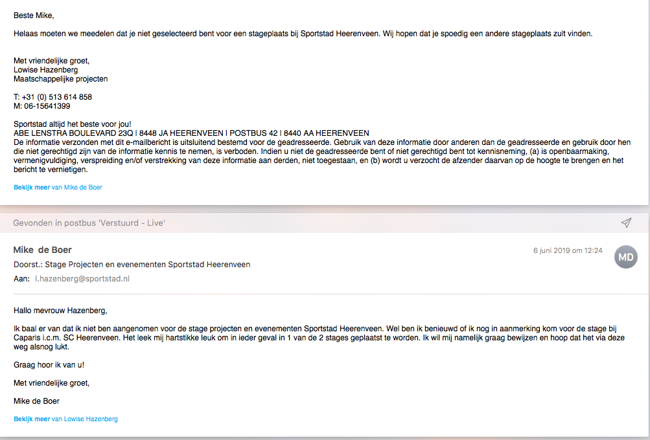

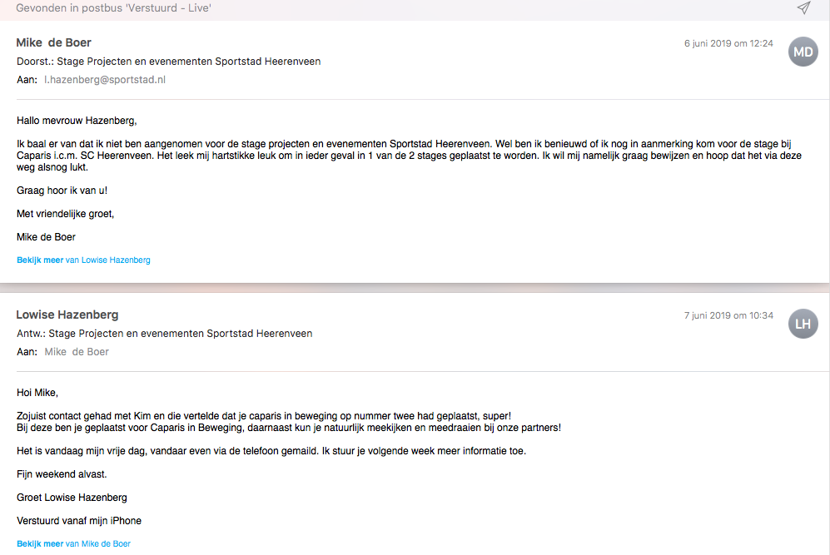

# Bewijslast competentie 1.2

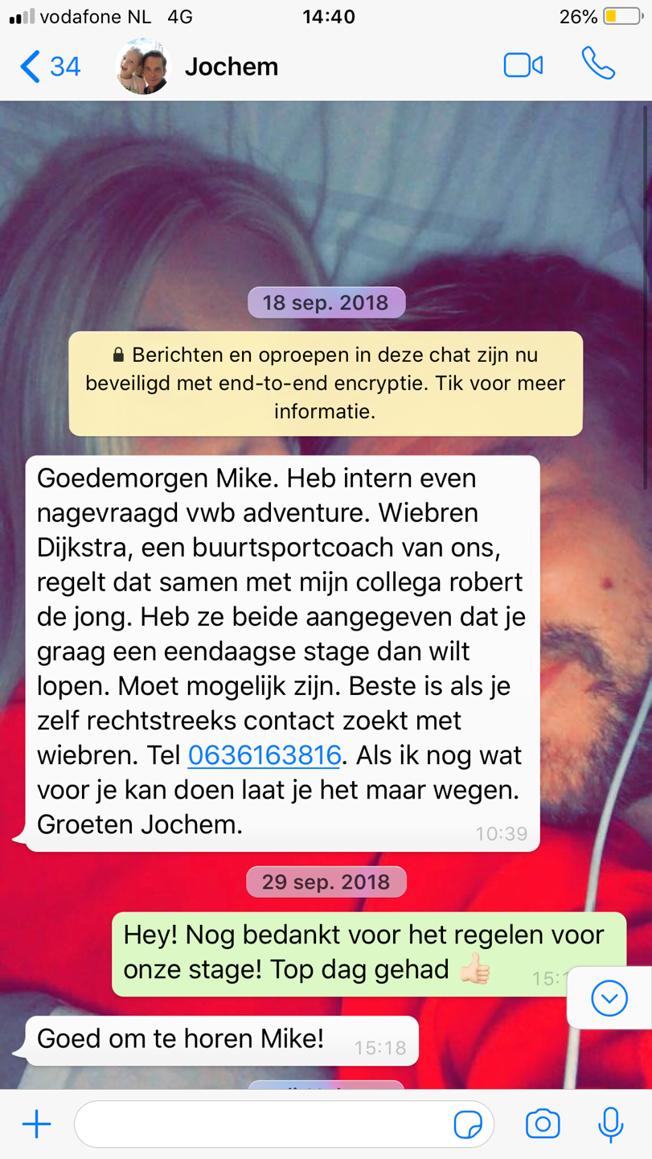

# Bewijslast competentie 2.1

**INTERVIEW MISCHA VISSER, TRAINER NEDERLANDS ELFTAL O16 EN O18**

Mike: **Wat vind u leuker om te trainen junioren of senioren, waarom?**

Mischa: Haha, het heeft alle 2 z’n charme. Ik ben van oorsprong als jeugdtrainer begonnen, toen ik hoofdtrainer werd bij de senioren, was dat ook bij een club waar ik veel jeugd in kon passen. Dus dat vond ik eigenlijk wel gaaf. In mijn hart ben ik denk ik een jeugdtrainer, dus ook als ik seniorentrainer zou zijn, zou ik het wel leuk vinden om veel jeugd in te passen. Gewoon keihard presteren, dat vind ik leuk.

Mike: **Je bent begonnen bij de jeugd op een gegeven moment ben je seniorentrainer geworden, was dit een geleidelijk proces?**

Mischa: Redelijk, op een gegeven moment ben ik naar ACV in Assen gegaan daar trainde ik de B-junioren. Het jaar daarop ben ik de beloften van ACV gaan trainen (het 2e elftal). Toen kreeg ik voor het eerst te maken met spelers die ouders waren dan ik ben. Vanaf daar ben ik hoofdtrainer van Be quick geworden, zij zijn het seizoen toen ik daar kwam net gepromoveerd naar de topklasse. Het 3e niveau van Nederland op dat moment.

**Bent u als trainer al eens gepromoveerd of degradeerd zo ja, welke club of team?**

Mischa: Ja, beide. In de jeugd heel veel gepromoveerd, maar dat is jeugdvoetbal dat is wat minder belangrijk. Bij Be Quick ben ik in het eerste jaar gedegradeerd van de topklasse naar de hoofdklasse. Wij waren een club die niet betaalde, net gepromoveerd en er gingen veel spelers weg toen kwam ik. Toen hebben we nog geloof ik 28 punten gehaald, best wel veel nog. Helaas net niet genoeg om er in te blijven. Onze concurrenten op dat moment betaalden wel en haalden in de winterstop zelfs spitsen uit Brazilië, dat is lastig in dat geweld konden we niet mee. Het jaar daarop konden we bouwen aan een nieuw team en zijn we weer gepromoveerd naar de 3e divisie.

Mike: **Wat vind u er van dat de beloften competitie is opgeheven? En nu tussen de amateur elftallen spelen?**

Mischa: Ik vind dat een goede zaak, zelf heb ik er ook ervaring mee als trainer van Be Quick. In die tijd speelden we tegen Jong FC Den Bosch, De Graafschap en Achilles ’29 die toen nog een profclub was. Het voetbal was verzorgd, daar ben ik positief over. Het nadeel was dat ze geen publiek meenamen.

Mike: **Vind u dat eerlijk tegenover de amateurclubs?**

Mischa: Daar zijn natuurlijk wel richtlijnen over, hoe veel spelers je mag gebruiken van het 1e elftal bij het 2e in het seizoen. Ik denk dat het uiteindelijk goed is voor het Nederlandse voetbal om dat het niveau beter wordt. Een Be Quick als voorbeeld, als zij tegen Jong FC Groningen spelen, kunnen zij daar veel meer van leren dan een bepaalde amateurclub. Ik ben er positief over. Wat ik jammer vind is dat er nog profclubs zijn die zich niet aansluiten in deze voetbalpiramide. Ik vind het niet oneerlijk, als de regels maar duidelijk zijn.

Mike: **U bent onder andere trainer geweest bij Be Quick, een amateurclub. Hoe denkt u over de huidige promotie degradatie structuur van het Nederlands voetbal?**

Mischa: Het heeft natuurlijk zijn charme als je zoals bijvoorbeeld Spakenburg of IJsselmeervogels promoveert naar de keuken kampioen divisie. Ik vind dat er nu teveel risico’s aanzitten voor de amateurclub door de hoge eisen die de KNVB stelt. Als er minder eisen zijn, vind ik dat je moet promoveren. Al zijn er natuurlijk clubs die graag amateurclubs willen blijven en profclubs die profclubs willen blijven. Het is lastig, maar als het aan mij ligt moet je kunnen promoveren en degraderen.

Mike:

**Het is onduidelijk hoe het er in de toekomst uit gaat zien, op dit moment kunnen er geen teams promoveren. Achilles was het eerste team wat wel is gepromoveerd via de huidige promotie degradatie structuur. Inmiddels zijn zij terug bij de amateurs, hoe kijkt u hiernaar?**

Mischa: Ja vind ik lastig. Voor mijn gevoel was dat een amateurclub in de profwereld. Het is wel een club met heel veel geld, echt een groot amateurbolwerk. Misschien zijn zij wel een beetje ten onder gegaan dat ze zich in 1 keer als een profclub moeten gedragen. Dus misschien waren die eisen wel veel te veel. Je moet natuurlijk verplicht een x aantal spelers op contract hebben, maar ook nog voor minimaal 20 uur. Stel bijvoorbeeld Be Quick die niet betaalt promoveert, dan moeten zij uit het niets flink gaan betalen. Dus ik weet niet of Achilles daar de dupe van is geworden en die regelgeving mag wat mij betreft wel wat milder.

# Bewijslast competentie 2.2

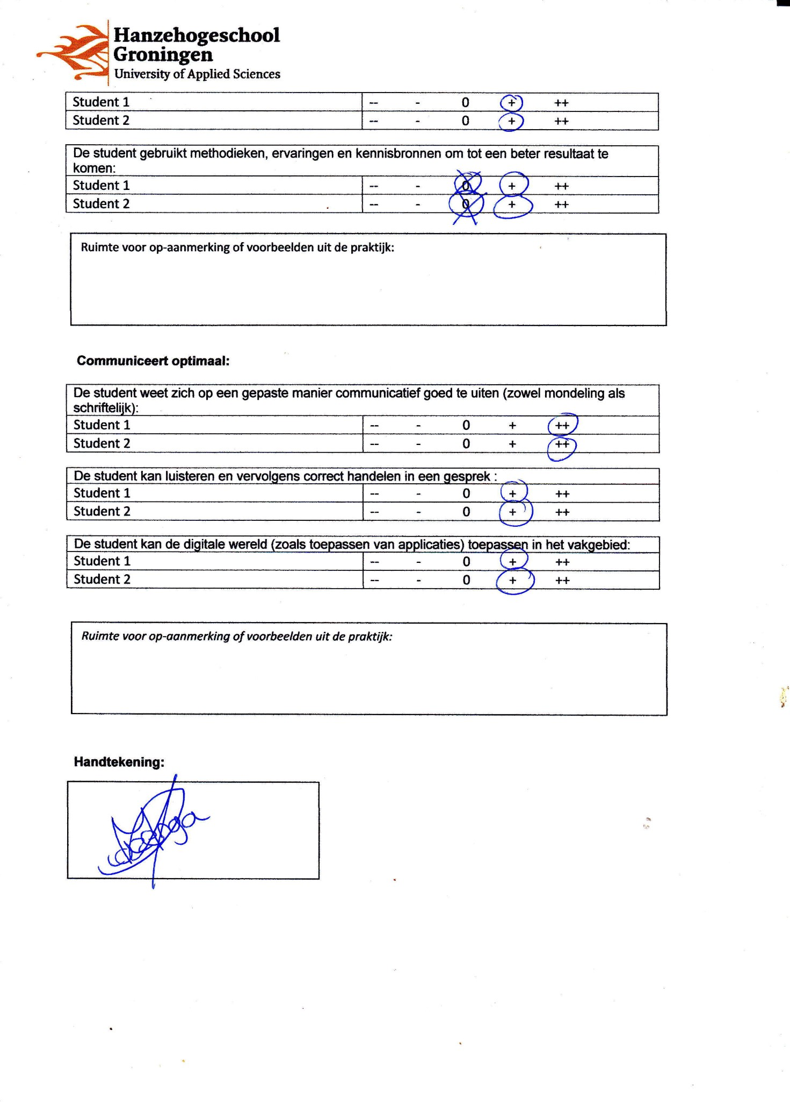

# Bewijslast competentie 3.1

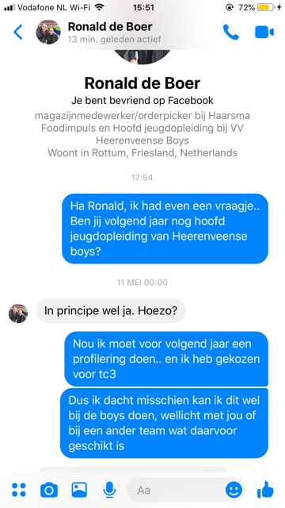 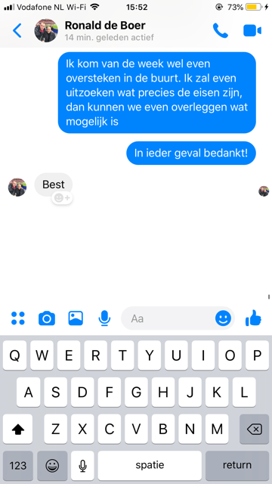

# Bewijslast competentie 4.1:

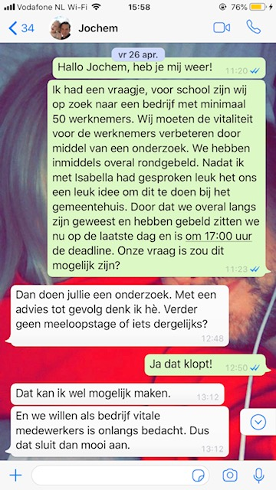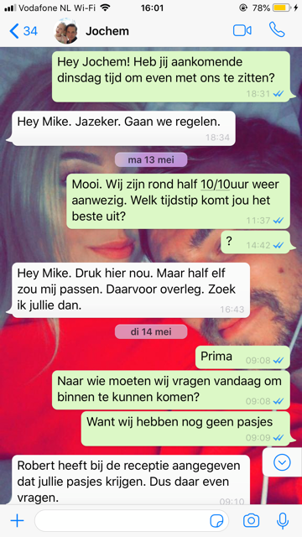

# Bewijslast competentie 4.2

|  |  |
| --- | --- |
| **Naam student: Mike de Boer**  **Datum: 09-05-2019** | **Docent: J. Bruining**  **Kans: 2** |
| **Beoordeling: 6.0** | |

|  |  |  |
| --- | --- | --- |
| **Algemene eisen** | | |
| * Literatuurlijst en consequentie verwijzing in de tekst. * Nette lay-out. * Niet meer dan 4 spel- / taalfouten. * Tussen 800 - 1000 woorden hoofdtekst. * Interview uitgewerkt toegevoegd in de bijlage. | **947 woorden**  **Redelijk nette lay out**  **Beperkt aantal spelfouten**  **Interview aanwezig.** | **V** |
|  | | |
| **Persoonlijke beschouwing**  Competentie 4.1 Empathisch Communiceren | | |
| * Titel en introductie zijn passend * Legitimatie onderwerp (relevante vraag). * Achtergrond en context wordt geschetst. * Toont inzicht in verschil en overeenkomsten in visies en belangen. * Het essay geeft voldoende inzicht in de visie van de student. | **Opmerkingen**  Titel niet pakkend. Dekt wel de lading.  Breder perspectief (andere sporten, andere landen) niet weergegeven.  Conclusie en visie redelijk weergegeven. | **15** |
| **Argumentatie en structuur**  Competentie 4.2 Correct taalgebruik | | |
| * Argumenten en redeneringen zijn logisch. * Voors- en tegens worden afgewogen. * Logische opbouw (inleiding, kern, slot). * Professionele schrijfstijl. * Correct Nederlands taalgebruik. | **Opmerkingen**  Het essay bevat veel uitleg. Beperkt aantal argumenten. Argumenten enigszins eenzijdig.  Zakelijk en professioneel taalgebruik passend bij het essay | **15** |
| **Bronnengebruik**  Competentie 10.2 Adviseren en implementeren | | |
| * Onderbouwing middels kwalitatieve informatiebronnen (min. 5). * Verschillende typen media (min. 3). * Minimaal 1 expertinterview. * De gebruikte informatiebronnen worden verwerkt in de redenering. | **Opmerkingen**  Voldoende bronnen aanwezig. Verschillende typen bronnen gebruikt. Bronnenlijst netjes en zorgvuldig.  Bronnen hoofdzakelijk gebruikt voor uitleg, beperkt voor onderbouwing argumenten. | **20** |
| **Leesclub**  Competentie 4.1 Empathisch Communiceren | | |
| * Er zijn twee essays van medestudenten voorzien van feedback en een beoordeling. * De feedback is kritisch en opbouwend. * De beoordeling wordt ondersteund met een onderbouwing. | **Opmerkingen**  Beoordelingsformulieren aanwezig. Voorzien van feedback en beoordeling. Beoordeling is ondersteund met argumenten. | **10** |
| **Totale punten (max. 100 pt):** | | 60 |

# Bewijslast competentie 5.1

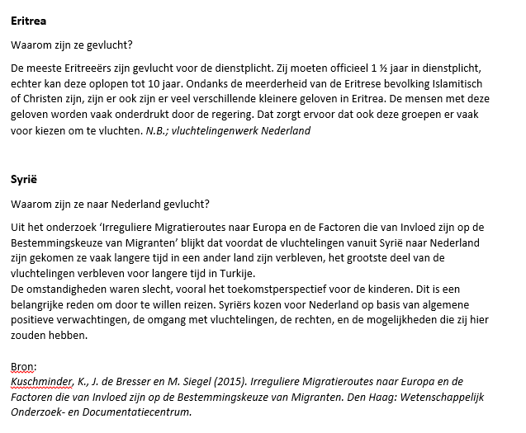

# Bewijslast competentie 5.2

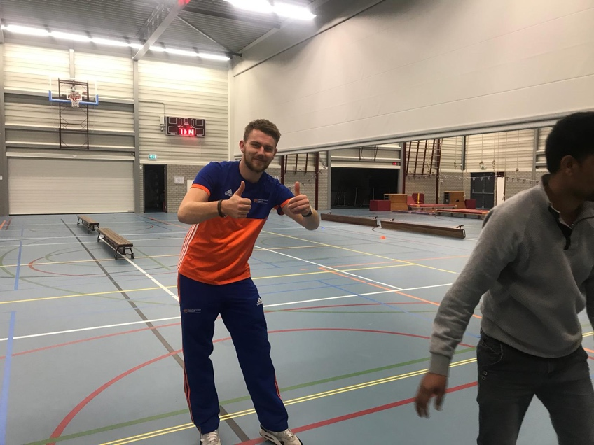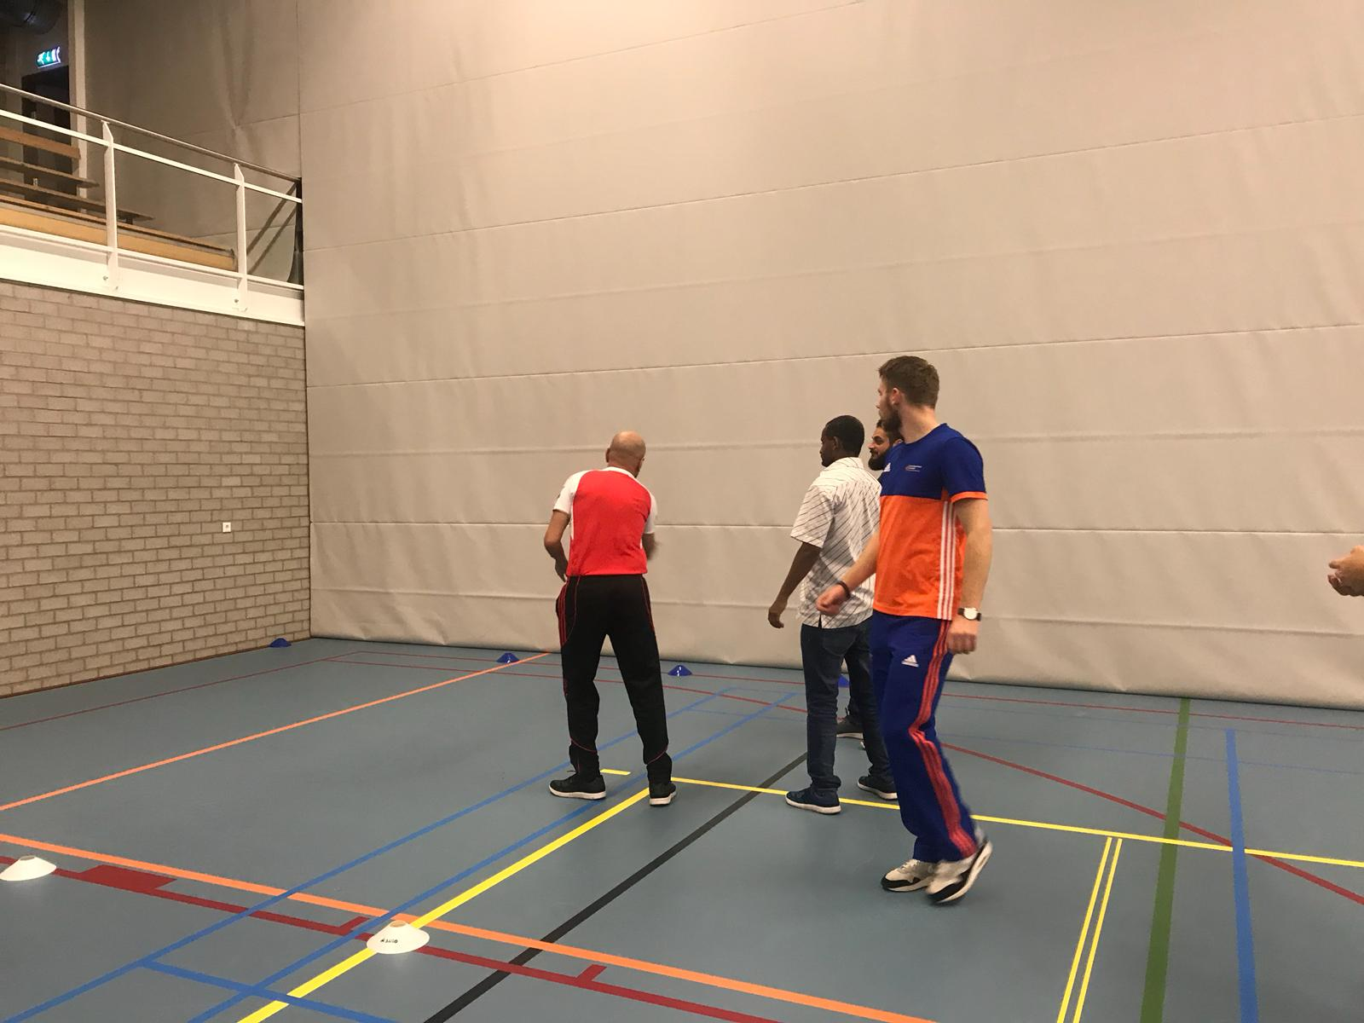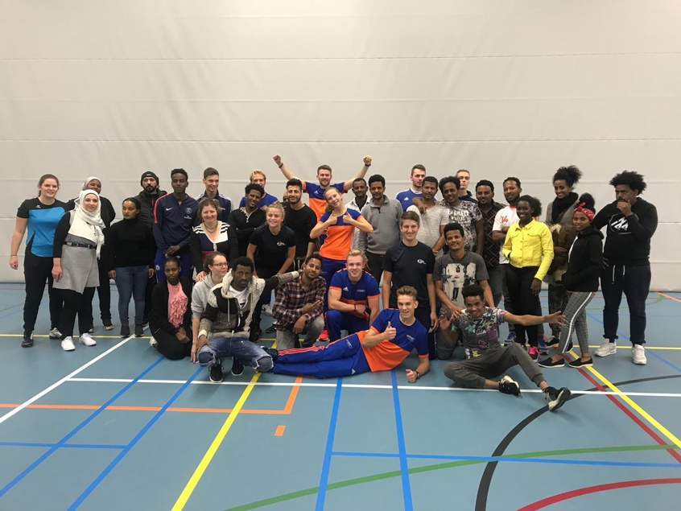

# Bewijslast competentie 6.1

